**ثانيا : النشاط العلمي بالقسم:**

**السيمينار الأسبوعي للعام الدراسي 2022-2023**

|  |  |  |
| --- | --- | --- |
| **Date** | **Speaker** | **Topic** |
| 18/10/2022 | Dr. Areej Rushdi | Question bank (Qorrect) |
| 25/10/2022 | Dr. Aya Ghamry | Monkey pox |
| 1/11/2022 | Department meeting | |
| 8/11/2022 | Dr. Arwa Osamah | Exosomes |
| 15/11/2022 | Dr. Sabah Alkhawagah | Bacteriocins as a new generation of antimicrobials |
| 22/11/2022 | Prof. Dr. Zeinab Nabil | Why quality in higher education? |
| 29/11/2022 | Prof. Dr. Sohair Maklad | The role of innate immunity in the pathogenesis of Covid 19 infection |
| 6/12/2022 | Department meeting | |
| 13/12/2022 | Dr. Hala Abdel Aziz | Immunopathology of preeclampsia |
| 20/12/2022 | Prof. Dr. Maha Shehata | Quality Implementation in Diagnostic & Research Laboratories: Validation, Verification & Proficiency Testing. |
| 27/12/2022 | Dr. Fatma Rasslan  (Lecturer of Microbiology Faculty of Pharmacy, Al-Azhar university) | Microbiome and Covid 19 |
| 3/1/2023 | Department meeting | |
| 10/1/2023 | Dr. Hanan Fathy | Aging of the immune system: causes, consequences and reversal |
| 17/1/2023 | Prof. Wafaa Abdel-Al  (Prof. of pathology National Research center)  Prof. Amal Ayoub | COVID- 19 and future challenges of lab- workers in Egypt. |
|  | Midyear Vacation | |
| 17/2/2023 | Dr. Seham Kamal | Recent advances in nucleic acid analysis and detection using microfluidics and nanofluidics |
| 21/2/2023 | Dr. Asmaa AlNasser | Messenger RNA vaccines |
| 28/2/2023 | Prof. Dr. Zeinab Nabil | Occult hepatitis B in blood donors |
| 7/3/2023 | Department meeting | |
| 14/3/2023 | Dr. Manar (M.D student) | Aspergillosis  (Opportunistic filamentous mycosis) |
| 21/3/2023 | Dr. Manal Gomaa | Mucormycosis |
| 28/3/2023 | Dr. Eman Badran | Mycotoxins |
| 4/4/2023 | Dr. Amal Elsayed | New dawn in microbiology |

**السيمينار الأسبوعي للعام الدراسي 2023-2024**

|  |  |  |
| --- | --- | --- |
| **Date** | **Speaker** | **Topic** |
| 24/10/2023 | As. Prof. Azza Ali | TB update |
| 31/10/2023 | As. Prof. Walaa Ashry | New trends in immunotherapy |
| 7/11/2023 | **Department meeting** | |
| 14/11/2023 | Dr. Arwa Osamah | Microbial biosensors |
| 21/11/2023 | Dr. Hala Abdel Aziz | Trained Immunity |
| 28/11/2023 | Dr. Aya Ghamry | Nanomedicine |
| 5/12/2023 | **Department meeting** | |
| 12/12/2923 | Biomedical module exam. | |
| 19/12/2023 | Dr. Areej Rushdi | Human papillomavirus update |
| 26/12/2023 | Dr. Sabah Alkhawagah | Outbreak investigation and pseudo-outbreaks |
| 2/1/2024 | **Department meeting** | |
| 9/1/2024 | Prof. Dr Maha Shehata | WHO One Health Approach  & Quadripartite Alliance |
| 16/1/2024 | Prof. Dr Sohair Maklid | Applications of neonatal IgG receptor |
| 23/1/2024 | Prof. Dr. Zienab Nabil | Cohort Study to measure COVID -19 vaccine effectiveness among health workers in five University Hospitals related to Al-Azhar University**.** |
| **Midyear Vacation** | | |
| 13/2/2024 | Dr. Manar (M.D student) | Type III interferon |
| 20/2/2024 | Dr. Seham Kamal | Infection control care bundles |
| 27/2/2024 | As. lect. Manal Gomaa | Climate change and microbes |
| 5/3/2024 | **Department meeting** | |
| **Holy month of Ramadan** | | |
| 16/4/2024 | Dr. Marwa Ebrahim | Generation of memory cells (B&T lymphocytes) |
| 23/4/2024 | Dr. Eman Badran | MicroRNA and immune system |
| 30/4/2024 | As. Prof. Aml Alsayed | Recent Advance in diagnostic Microbiology Pros and Cons |
| 7/5/2024 | **Department meeting** | |
| 14/5/2024 | Dr. Hanan Fathy | Intravital microscopy |

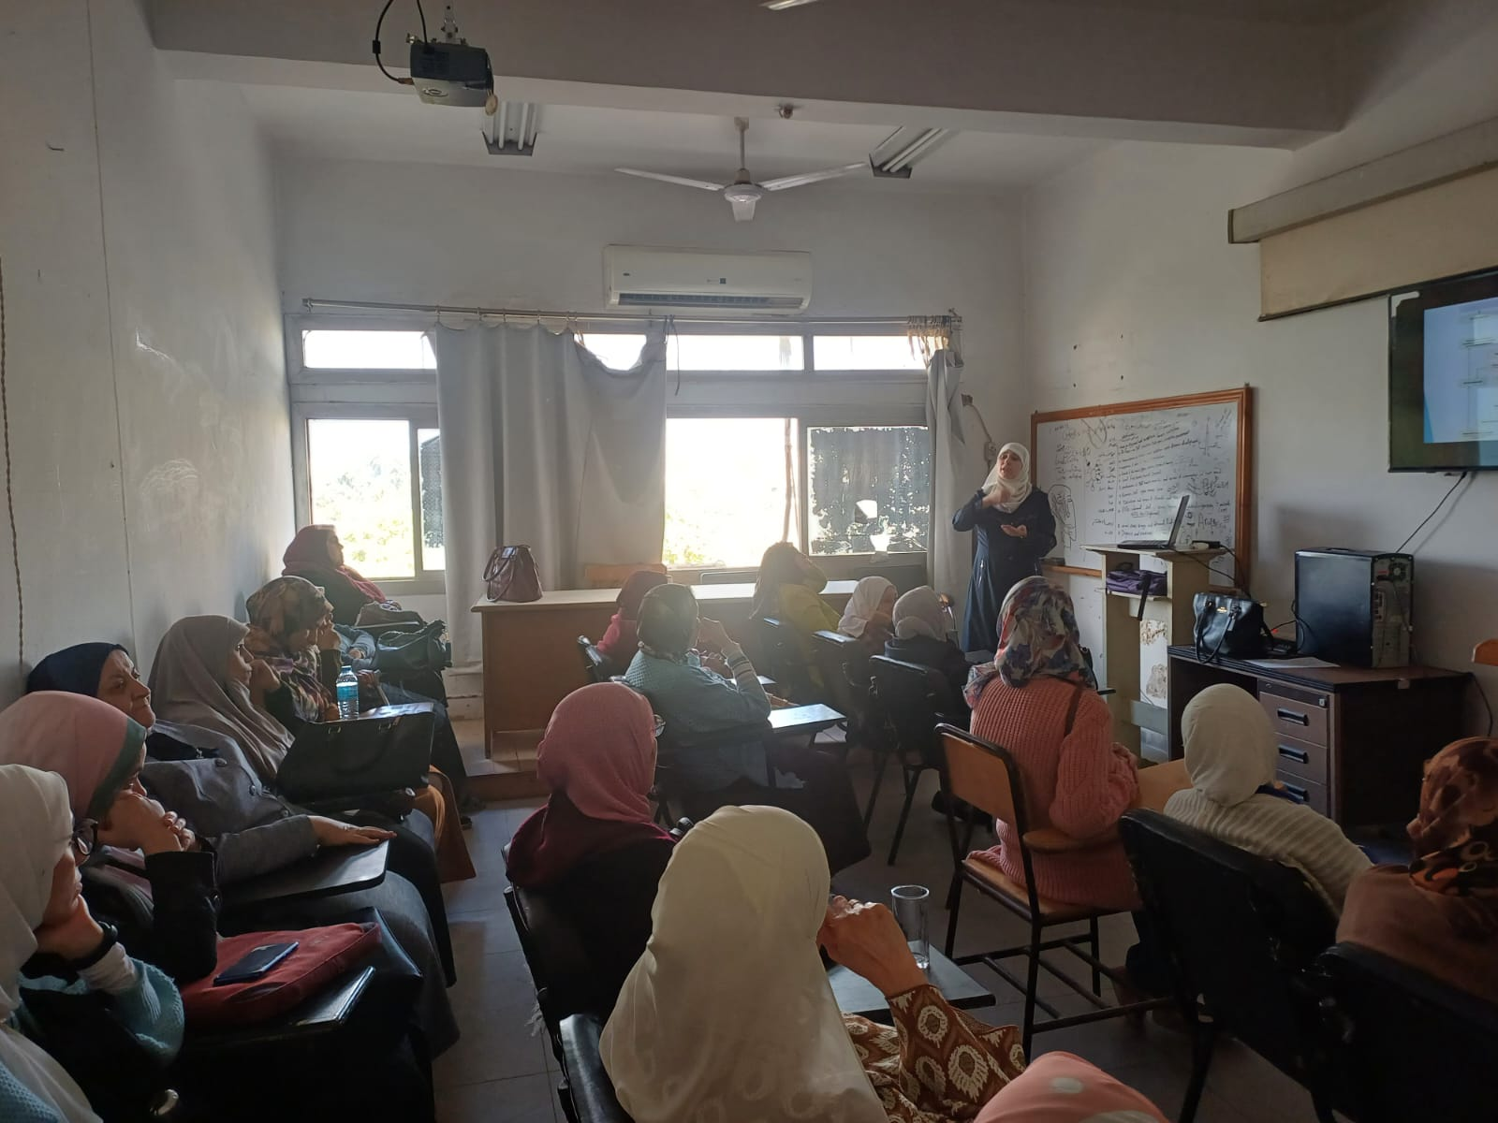

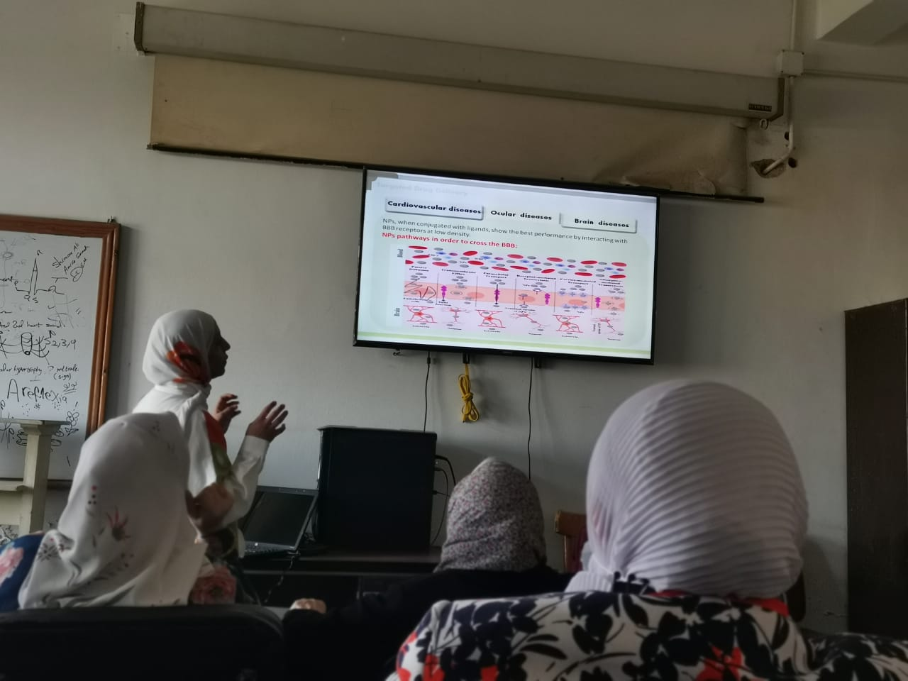

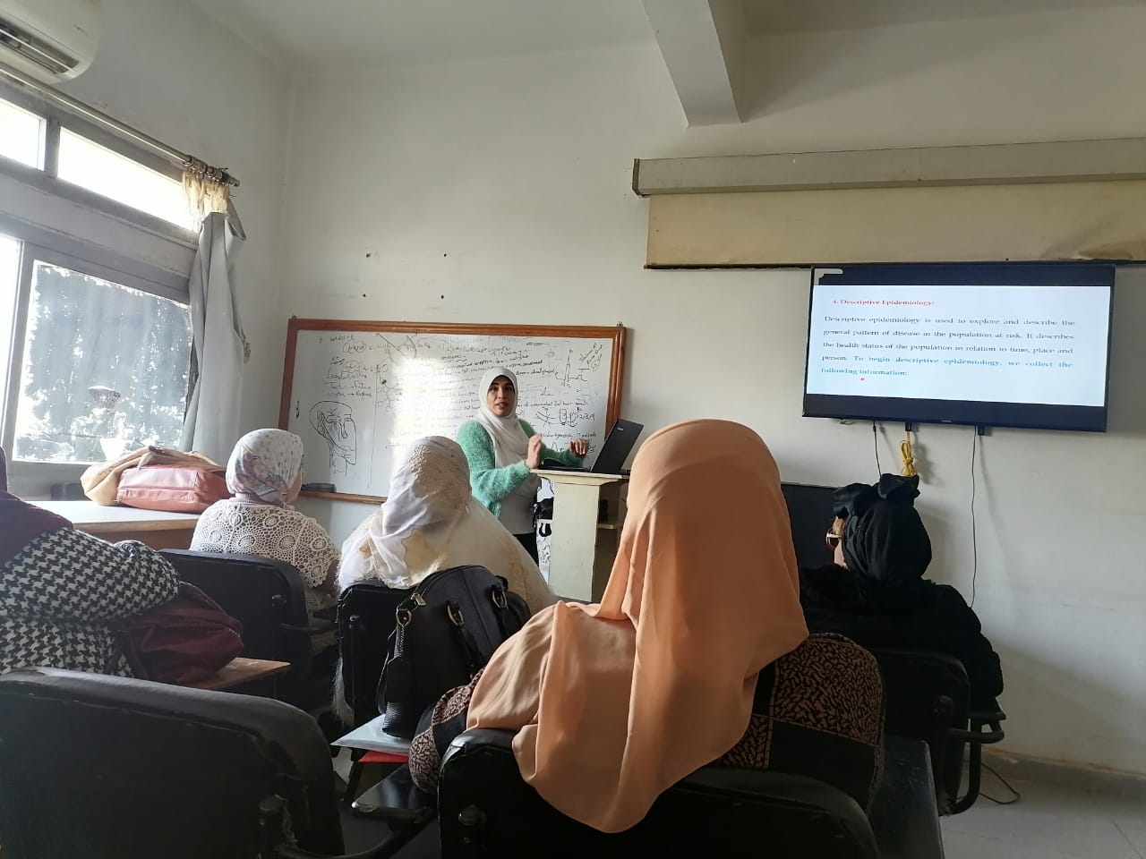

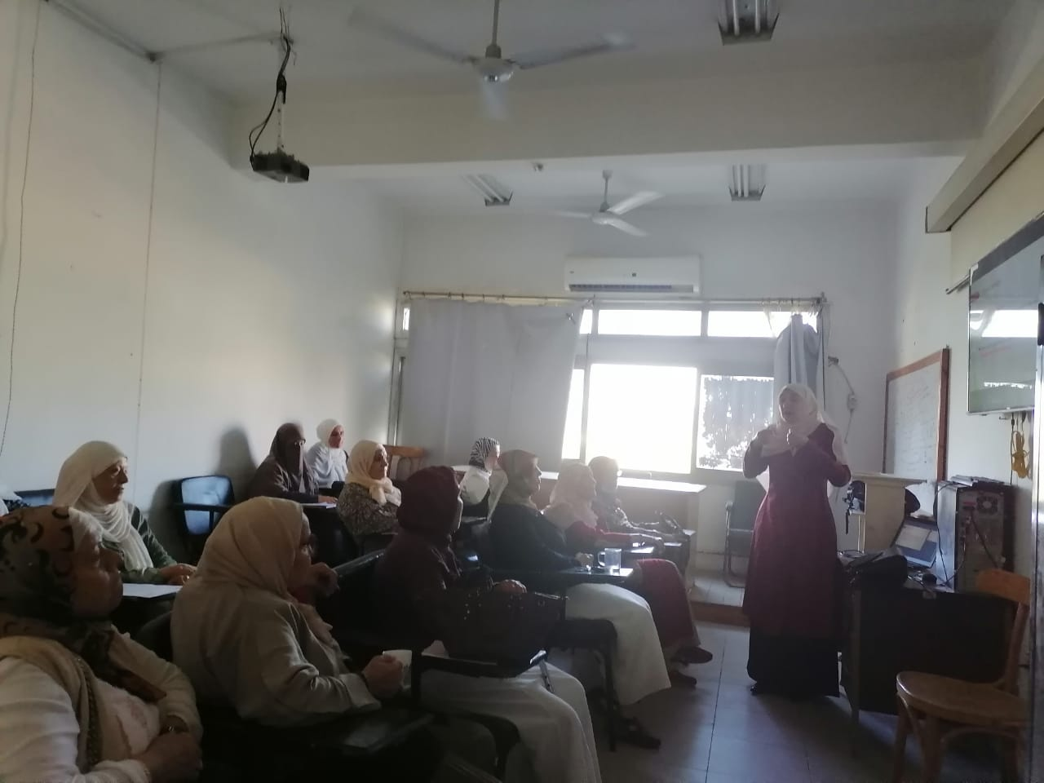

**Participation of the medical microbiology department in a project in collaboration with the World Health Organization:**

تحت رعاية فضيلة اد/ سلامة داوود / رئيس جامعة الأزهر، وسيادة اد/ محمود صديق/ نائب رئيس الجامعة للدراسات العليا والبحوث ،وفي إطار متابعة منظمة الصحة العالمية للمشروعات الحاصلة على دعمها وتمويلها ،قام فريق المتابعة من منظمة الصحة العالمية بزيارة جامعة الأزهر يومي 16 و17 أغسطس 2023 الجاري لمتابعة المشروع البحثي وعنوانه:

**Cohort Study to Measure COVID-19 Vaccine Effectiveness among Health Workers in Five University Hospitals Related to Al-Azhar University**

**دراسة جماعية لقياس فاعلية لقاح كوفيد-19 بين العاملين في الصحيين في خمس مستشفيات تابعة لجامعة الأزهر**

حيث قامت اد/ زينب نبيل احمد سعيد الأستاذ بقسم الميكروبيولوجيا الطبية والمناعة بكلية الطب(بنات) بالتقدم لمنظمة الصحة العالمية ( إقليم شرق المتوسط) بالمشروع البحثي بالتعاون المركز القومي للبحوث، وتم فوز المشاريع البحثية المقدمة من أربعة دول من بينها مصر ممثلة في هذا المشروع، الذي لاقي كل الدعم من سيادة اد/ محمود صديق/ نائب رئيس الجامعة للدراسات العليا والبحوث، وسيادة اد/ هناء العبيسي /عميد كلية الطب (بنات)، والبحث مدته عام، بداية من 1/7//2022 إلي 31/8/2023 ، بمنحة قدرها 96000 دولار أمريكي ،ويشارك فيه فريق بحثي بكل مستشفي من المستشفيات التابعة لجامعة الأزهر( الحسين- باب الشعرية- الزهراء-دمياط- أسيوط)، بقيادة كل من اد/ أمجد الذهبي عن مستشفي الحسين، اد/شعبان الأزهري عن مستشفي باب الشعرية ، واد/سامي زكي، اد/ سمية الشاذلي عن مستشفي الزهراء الجامعي، اد/خالد عبد العظيم عن مستشفي الأزهر الجامعي بأسيوط، وام/ ولاء عمر عن مستشفي الأزهر الجامعي بدمياط بالتعاون مع أقسام الكبد والجهاز الهضمي والأمراض المعدية، والباثولوجيا الإكلينيكية بكل مستشفي ، وقسم الميكروبيولوجيا الطبية والمناعة بكلية الطب(بنات)

ويتكون فريق الزيارة من كل من:

د/ مهرناز كايرانديش (Project Manager for EMR COVID-19 VE Study – SID/EDP – WHO/EMRO)

د/ كمال فهمي (Project Co-manager for EMR COVID-19 VE Study – DCD/IVP – WHO/EMRO)

د/ زهرة كاريميان Study Coordinator and Consultant – SID/EDP – WHO/EMRO)

د/ ولاء شوقي خاطر ( مصر ) National Professional Officer for Laboratories – WHO/CO Egypt

حيث بدأت فاعليات الزيارة بمقابلة فريق الزيارة لفضيلة اد/ سلامة داوود / رئيس جامعة الأزهر، وسيادة اد/ محمود صديق/ نائب رئيس الجامعة للدراسات العليا والبحوث ، وتلي ذلك لقاء مع ممثلي فريق ومناقشة العمل بالخمس مستشفيات التابعة لجامعة الأزهر( الحسين- باب الشعرية- الزهراء-دمياط- أسيوط)،لمناقشة الفريق البحثي في فاعليات المشروع، والتحديات ، وكيفية التغلب عليها، ثم قام فريق المنظمة بزيارة كلية الطب بنات للاطلاع علي ملفات المشروع، وزيارة معمل الفيروسات البحثي بقسم الميكروبيولوجيا الطبية والمناعة، بينما شملت فاعليات الزيارة في اليوم التالي زيارة كل من مستشفي الزهراء، ومستشفي الحسين الجامعي، حيث كان في استقبالهم اد/هناء العبيسي/ عميد كلية الطب بنات، اد/ حسين أبوالغيط عميد كلية الطب بنين، اد/ ايهاب عبده مدير مستشفي الزهراء الجامعي، اد/ أحمد عبد الجليل مدير مستشفي الحسين الجامعي والفريق البحثي كاملا لكل من مستشفي الزهراء، الحسين، باب الشعرية، حيث قام فريق الزيارة بمناقشة الفريق البحثي في كافة بنود المشروع ، وكيفية مواجهة العقبات والتحديات، كما تم تفقد معمل الباثولوجيا الإكلينيكية بالمستشفي ، والاطلاع علي الأجهزة المستخدمة في إجراء بعض من أجزاء البحث، وأشاد فريق الزيارة بروح الفريق، والتعاون بين كافة أعضاء الفريق البحثي وأثني علي تدريب فريق من صغار الباحثين ضمن الفريق البحثي وبتعدد الإيجابيات مقارنة ببعض السلبيات ،داعيين إلي مزيد من التعاون مع المنظمة في كافة المجالات البحثية، بينما قامت اد/ زينب نبيل الباحث الرئيسي للمشروع بإيضاح كون المشروع يضم جميع كليات الطب التابعة للجامعة في عمل موحد يحمل إسم "مصر" موجهة الشكر لإدارة الجامعة لدعمهم المستمر ولمنظمة الصحة العالمية لدعمهم الفني والتقني والمادي للمشروع، ولفرق العمل بالمستشفيات الخمسة ،وقسم الميكروبيولوجيا الطبية والمناعة بكلية الطب بنات مثمنة جهود شباب الباحثين بالمشروع.

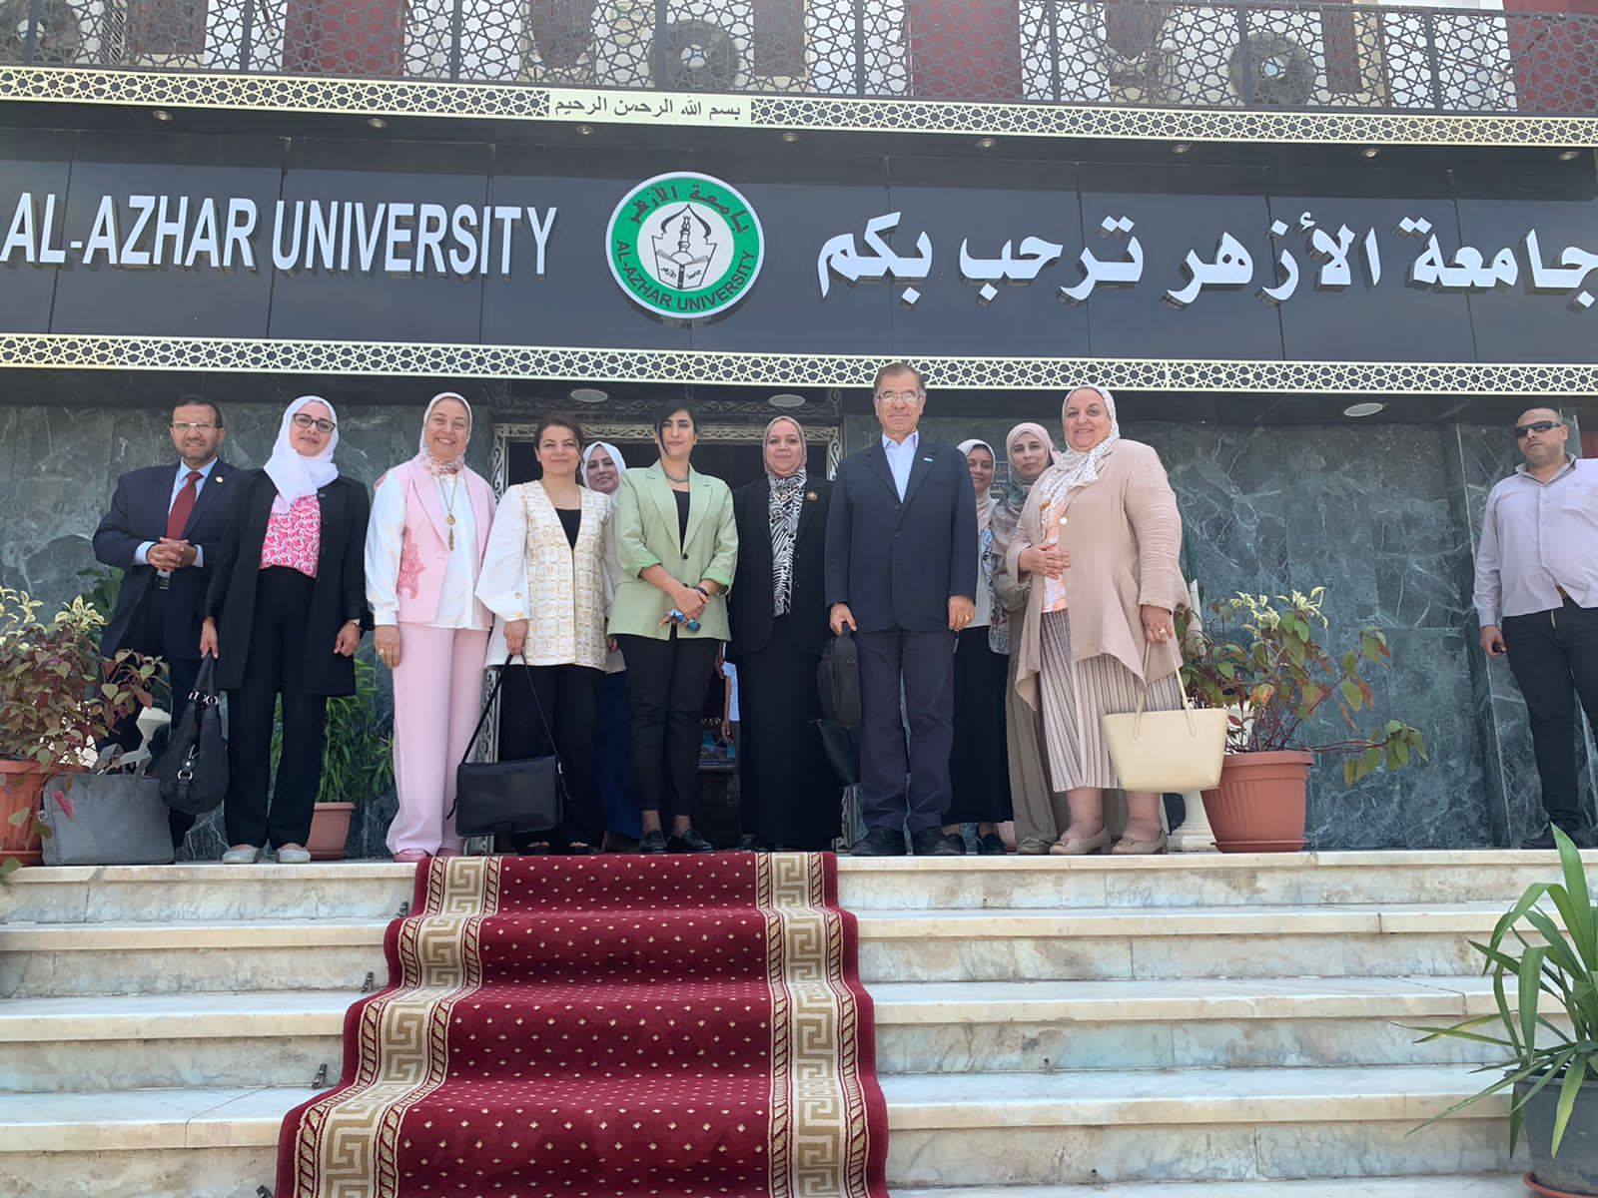

**Workshops organized by members of the department:**

**1-Basic cell culture techniques workshop**

Workshop coordinator: **Dr Areej Rushdi**

Lecturer of medical microbiology and immunology

The workshop was held on 15th -17th of November 2021

On the sidelines of the second international joint conference of Azhar faculties of medicine in Cairo

------------------------------------------------------------------------------------

**2-Biosafety And Biosecurity Workshop**

The workshop was held on 17th to 19th of September 2023

On the sidelines of the third international joint conference of Azhar faculties of medicine in Cairo

Workshop coordinator: **Prof.Dr. Maha Shehata**  Professor of medical microbiology and immunology

**Dr. Areej Rushdi**

Lecturer of medical microbiology and immunology

**Speakers:**

**Dr. Abeer Abdelaziz**

Technical director of food microbiology labs- MOHP, CDC biosecurity consultant

**Prof.dr. Maha Shehata**

**Prof.Dr. Azza El Salakawy**

**Ass. Prof. Asmaa Elnasser**

**Dr. Areej Rushdi**

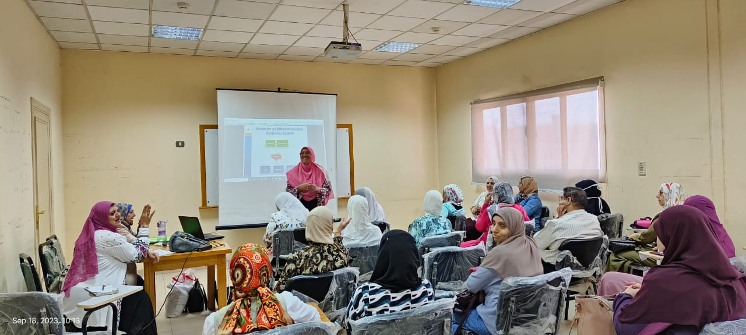

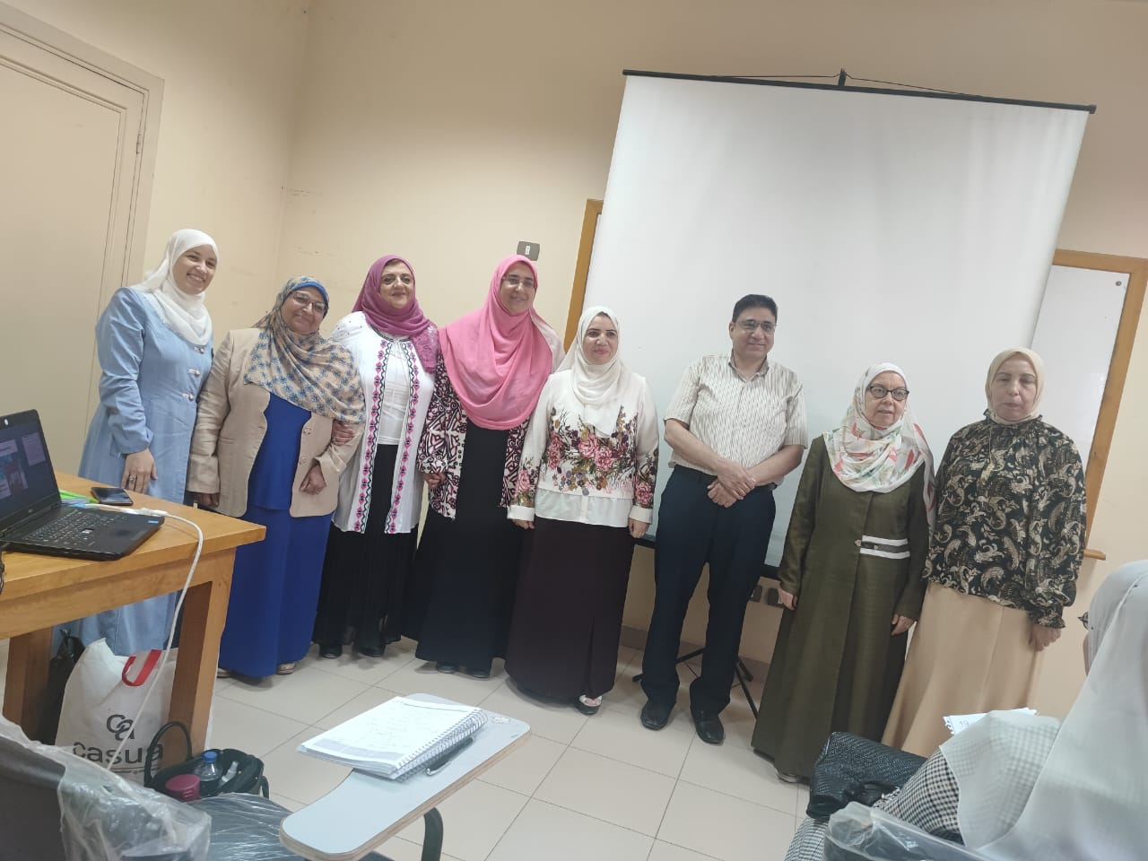

**: مشاركة أعضاء هيئة التدريس بالقسم في المؤتمرات المختلفة:**

1. The second international joint conference of Azhar faculties of medicine in Cairo

(Medical practice in the era of covid-19)

Prof. Dr. Naglaa Farouk Abdel Halim was a chairman and an organizer

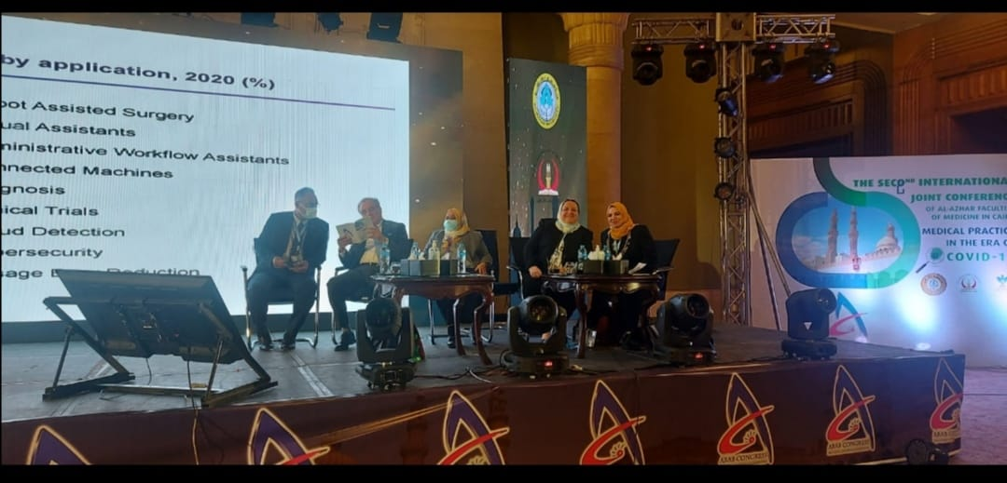

1. The third international joint conference of Azhar faculties of medicine in Cairo

Prof. Dr. Naglaa Farouk Abdel Halim was a chairman and organizer

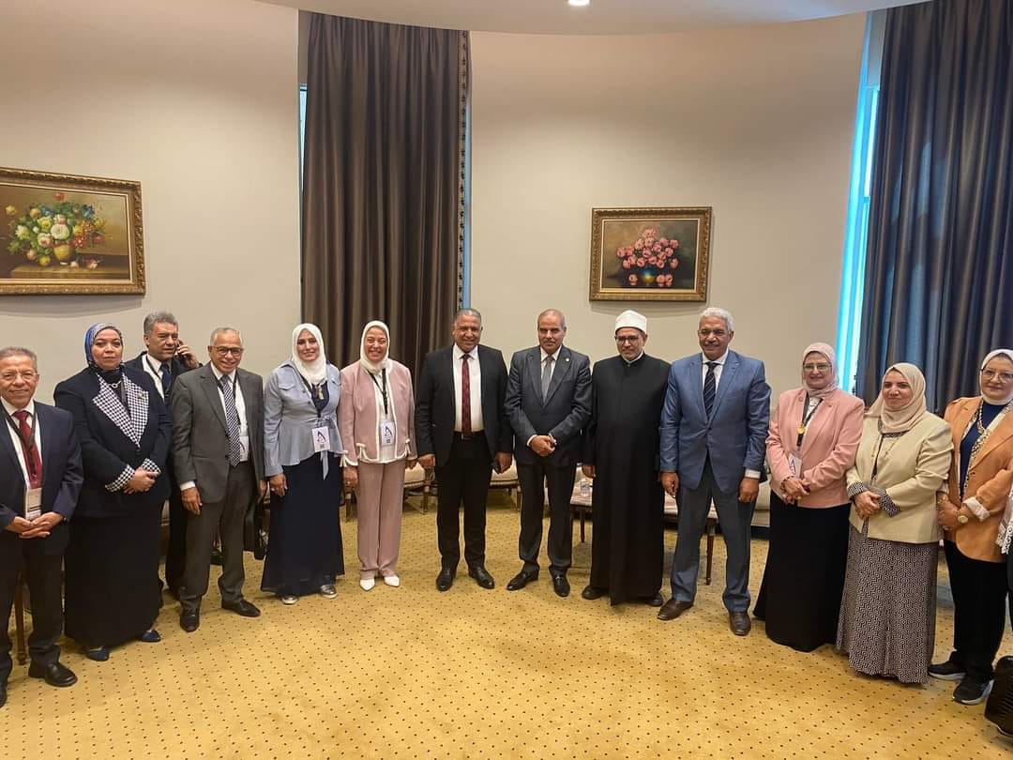

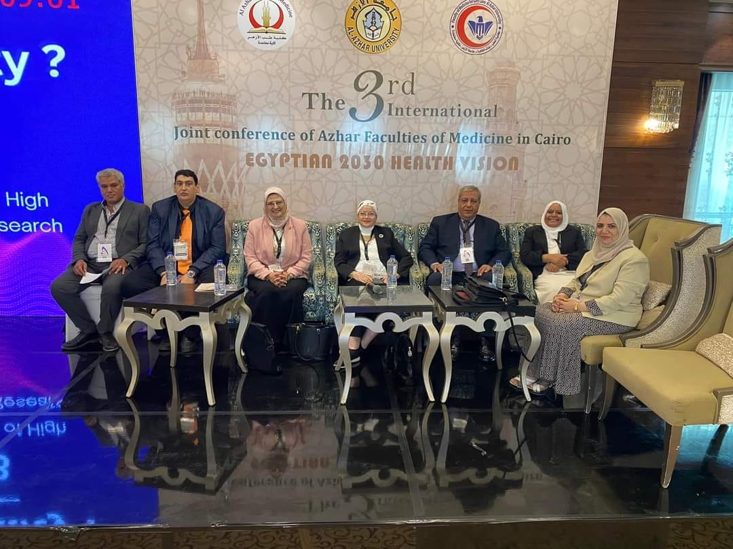

1. The first medical education conference (Towards Excellence in Health Care)

Prof. Dr. Naglaa Farouk Abdel Halim was an organizer

